АДМИНИСТРАЦИЯ ГОРОДА ЛИПЕЦКА

П О С Т А Н О В Л Е Н И Е

15.08.2019 № 1574
г.Липецк

О внесении изменений в
постановление администрации
города Липецка
от 21.02.2014 № 339

В соответствии с Федеральным законом от 22.11.1995 № 171-ФЗ «О государственном регулировании производства и оборота этилового спирта, алкогольной и спиртосодержащей продукции и об ограничении потребления (распития) алкогольной продукции», постановлением Правительства Российской Федерации от 27.12.2012 № 1425 «Об определении органами государственной власти субъектов Российской Федерации мест массового скопления граждан и мест нахождения источников повышенной опасности, в которых не допускается розничная продажа алкогольной продукции, а также определении органами местного самоуправления границ прилегающих к некоторым организациям и объектам территорий, на которых не допускается розничная продажа алкогольной продукции», администрация города

П О С Т А Н О В Л Я Е Т:

1. Внести в постановление администрации города Липецка от 21.02.2014 № 339 «Об утверждении схем границ прилегающих к организациям и объектам территорий, на которых не допускается розничная продажа алкогольной продукции в городе Липецке» (в редакции постановлений от 19.08.2014 № 1817, от 22.05.2015 № 907, от 16.07.2015 № 1289, от 13.11.2015 № 2075, 18.12.2015 № 2355, от 20.02.2016 № 245, от 23.12.2016 № 2361, от 30.03.2017 № 486, от 31.03.2017 № 494, от 15.09.2017 № 1844, от 20.11.2017 № 2287, от 01.03.2018 № 278) следующие изменения:
1.1. В приложении № 1 к постановлению в разделе III «Места массового скопления граждан» пункты 1, 2 признать утратившими силу;
1.2. Приложение № 508 к постановлению изложить в новой редакции (приложение № 1);
1.3. Приложение № 613 к постановлению изложить в новой редакции (приложение № 2).
2. Отделу взаимодействия со СМИ администрации города Липецка (Гузеев С.В.) опубликовать настоящее постановление в средствах массовой информации и разместить на официальном сайте администрации города Липецка.

Глава города Липецка Е.Ю.Уваркина

Гурьева С.А. (департамент градостроительства) <gurieva-sa@cominfo.lipetsk.ru> (Департамент градостроительства и архитектуры)
Схема границ прилегающих территорий
к МБОУ СОШ№ 61 имени М.И.Неделина, по ул.им.Мичурина, д.22
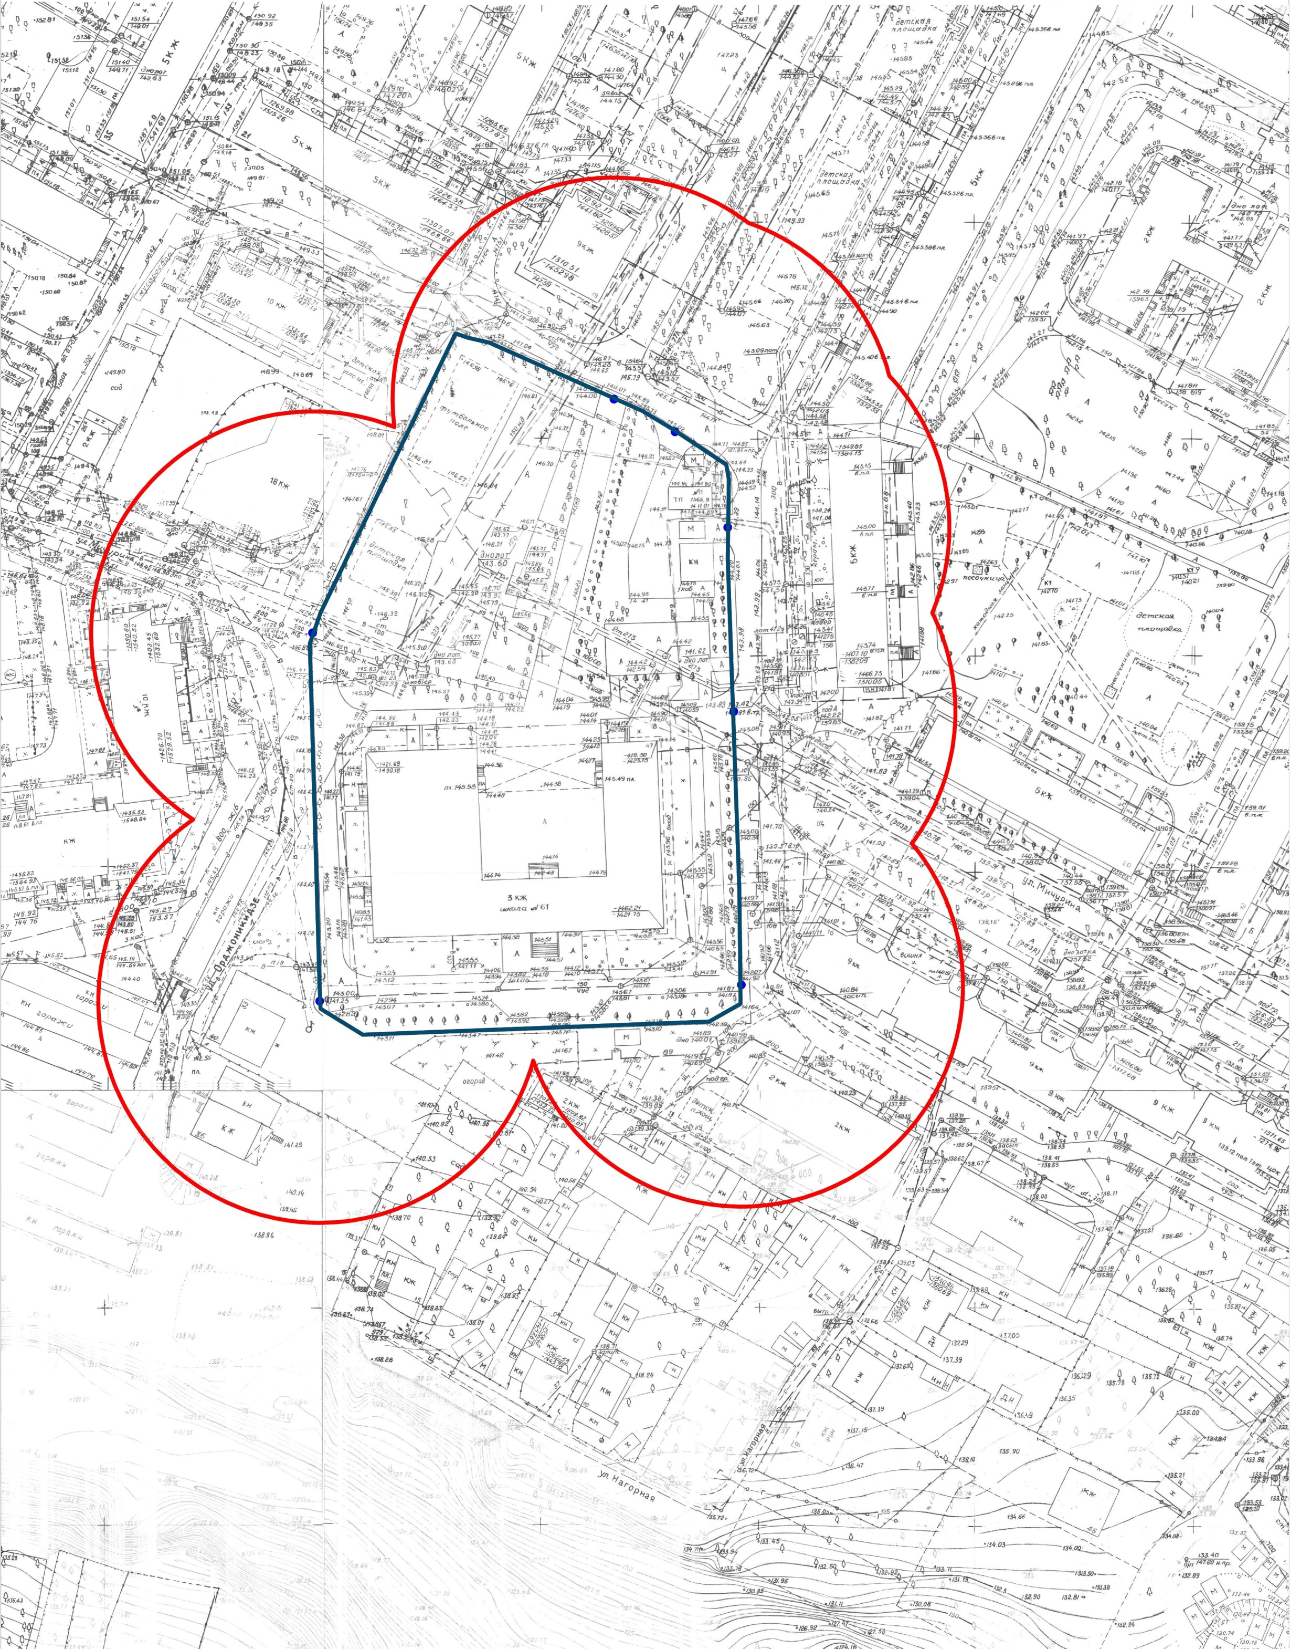
Приложение №1
к постановлению администрации
города Липецка
от 15.08.2019 №1574
Приложение № 508
к постановлению администрации
города Липецка
от 21.02.2014 № 339

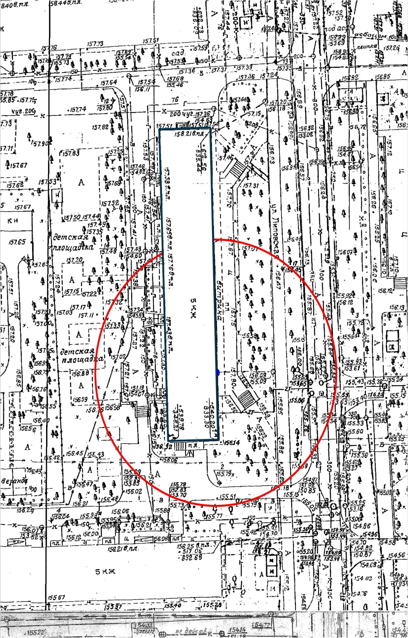
Схема границ прилегающих территорий к центру
микрохирургии глаза "Окулюс", ул.Липовская, д.1а
Приложение №2
к постановлению администрации
города Липецка
от 15.08.2019 №1574
Приложение № 613
к постановлению администрации
города Липецка
от 21.02.2014 № 339
Приложение №1
к постановлению
администрации города Липецка
от 15.08.2019 №1574

